

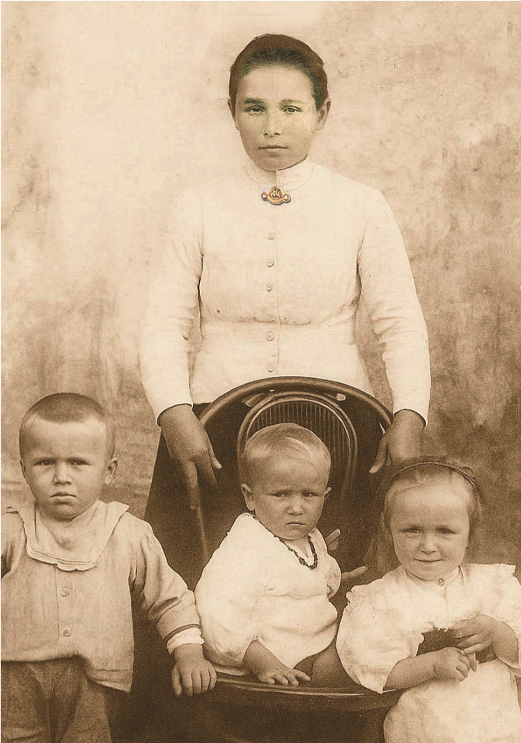
na slávnostný krst knihy
PANIČKA Z LEHOTY
s autogramiádou autorky
GABRIELY KORIMOVEJ PÁNISOVEJ
Panička
z Lehoty
Gabriela
Korimová
Pánisová
POZVÁNKA
29
. november 2025 (sobota) o 18,00 hod.
Kultúrny dom Rudnianska Lehota

